# Windows下nginx的使用

## 下载nginx

1. 官网地址：<http://nginx.org/>，在其下载页面，下载稳定版本

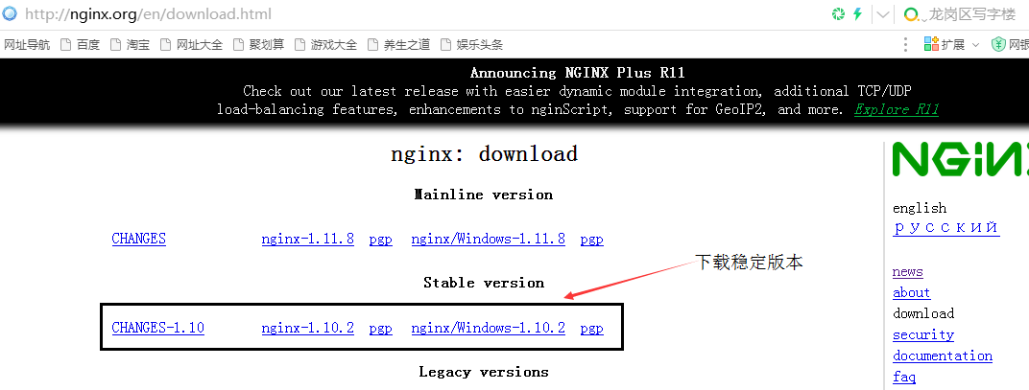

1. 稳定版（1.10.2）：



## 解压到相应的目录下，如下图所示

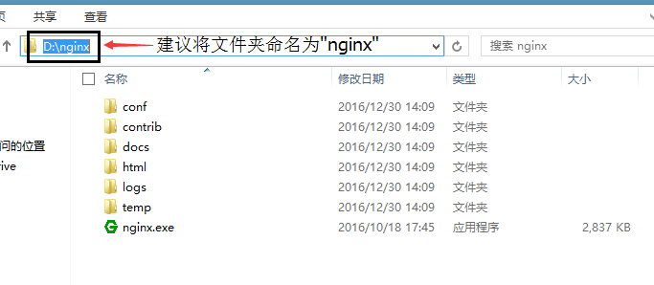

## 启动nginx

1. 直接运行nginx.exe文件

在浏览器中输入：[http://localhost](http://localhost便能看到欢迎页) ，便会出现如下图所示的欢迎页。

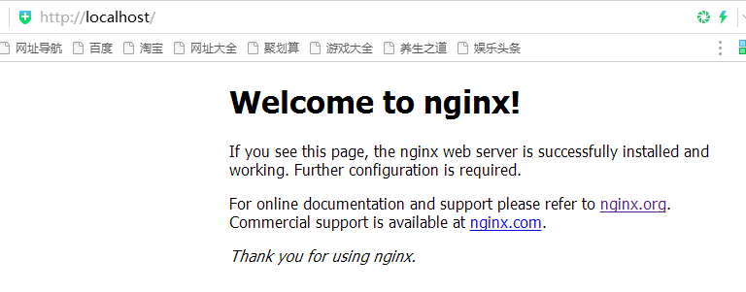

1. 通过dos命令来启动nginx
2. 在dos窗口中找到刚才的D:\nginx目录

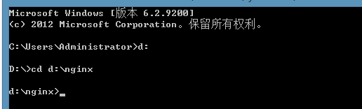

1. 输入命令：stop nginx

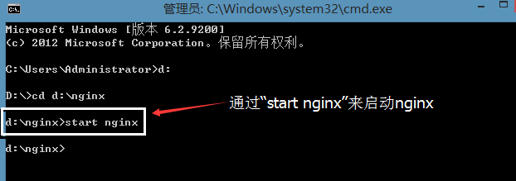

1. 在浏览器中输入：[http://localhost](http://localhost便能看到欢迎页) ，便会出现如下图所示的欢迎页



## 编辑主配置文件nginx.conf

1. 在nginx目录下的conf目录中找到nginx.conf文件按下图所示进行配置

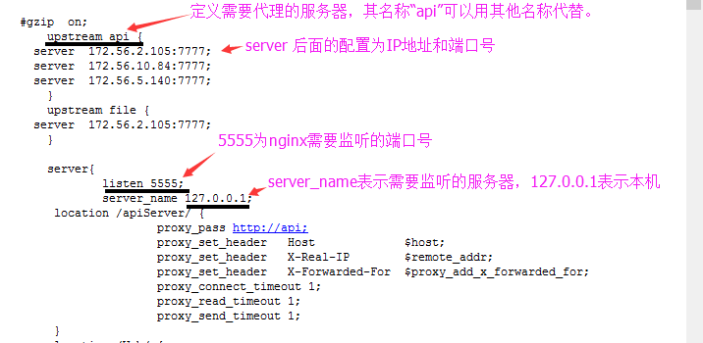

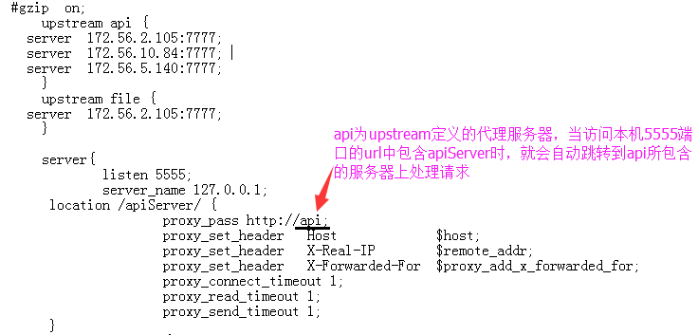

1. 配置文件示例：



## 重新加载nginx

编辑完配置文件nginx.conf文件后，可以通过命令：nginx -s reload可以重新加载nginx 。

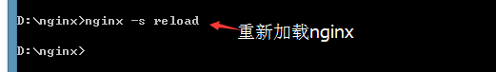

## 测试配置是否正常

输入http://172.56.2.105:5555/apiServer出现下图所示的页面说明nginx.conf文件配置成功。其中172.56.2.105为部署nginx的主机IP，5555为nginx需要监听的端口。

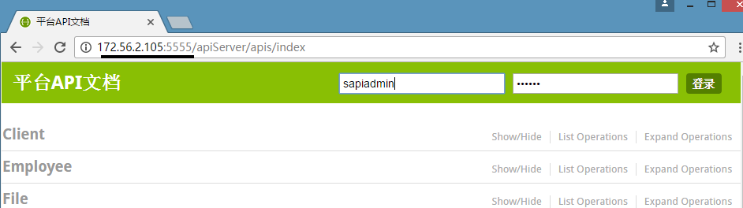

## 常用命令

启动：start nginx

停止：nginx -s stop

重载：nginx -s reload

## 注册nginx为Windows系统服务

1. 下载Windows Service Wrapper

使用Windows Service Wrapper软件之前，windows系统必须要按照.NET程序。



1. 重命名winsw-1.9-bin.exe

将winsw.zip文件中的winsw-1.9-bin.exe文件重命名为mynginx.exe，并将mynginx.exe文件复制到nginx的安装目录下，例如：D:\nginx。

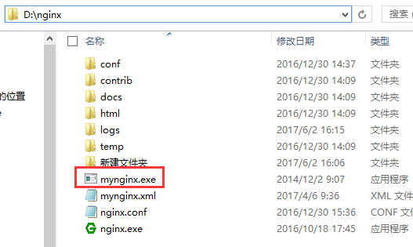

1. 添加mynginx.xml文件

在mynginx.exe目录下，创建一个Windows Service Wrapper的XML配置文件，名称必须和mynginx.exe文件的名称一致。文件如下所示：



1. 安装nginx服务
2. 通过命令安装nginx服务，命令如下

mynginx.exe install：安装nginx服务，mynginx.exe为之前重命名的文件

net start nginx：启动nginx服务

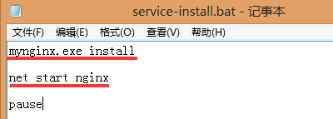

1. 查看nginx服务

安装成功后，通过控制面板->管理工具->服务可以查看nginx服务是否安装成功

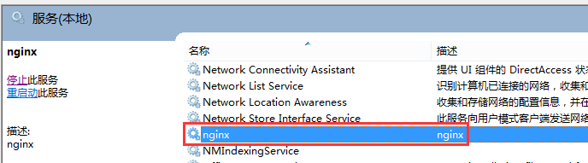

1. 安装nginx服务的bat文件



1. 卸载nginx服务
2. 通过命令卸载nginx服务，命令如下

net stop nginx：停止nginx服务

mynginx.exe uninstall：卸载nginx服务

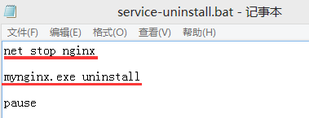

1. 卸载nginx服务的bat文件

